收件编号
备案时间 | 20 年 月 日

硕士研究生选题报告书

题目：题目：基于多口音的汉语普通话自适应声学模型研究

姓 名 杨威 学 号 1049721701626
学生类别 全日制学术型硕士
学科专业/类别/领域 计算机科学与技术
研究方向 模式识别
选题来源 企、事业单位委托项目
校内导师 胡燕 校外导师
培养单位 计算机科学与技术学院
入学日期 2017.9 开题日期： 2019.06

武汉理工大学研究生院制

填写说明
1、填表前，请仔细阅读学校《武汉理工大学全日制研究生中期考核及开题实施办法》，在导师的指导下认真填写封面及导师意见以前的全部内容。
2、硕士研究生学生类别分为：全日制学术型硕士、全日制专业学位硕士、非全日制学术型硕士、非全日制专业学位硕士四类。请按招生录取时的类别准确填写。
3、选题来源请按照所列类别对应勾选，表内所列栏目均可另加附页。
4、校内导师栏请将主导师填在第一，其他副导师填在其后；无校外导师的填写“无”。
5、选题报告所列各栏内容要详细填写，要求文句通顺，表达明确、严谨，重点突出。选题报告所列各栏内容要详细填写，要求语句通顺，表达明确、严谨，重点突出。
6、本表一式一份，采取双面打印，纸张限用A4（页边距为上、下：2.5cm,左为2.6cm,右为2.1cm；字体为宋体小四，行间距为18磅），所列栏目需保持原格式不变，装订整齐。
7、考评结束，由答辩秘书汇总、登记选题报告成绩，经评委审核签字后，将本表集中移交学院研工办归档。选题报告答辩通过的研究生，应在答辩后1周内按答辩小组意见完成修改，将修订后的《选题报告书》1-4部分重新打印纸质版，到学院研工办进行替换，并将《选题报告书》电子版以pdf格式，在1周内上传至研究生管理信息系统（文件名：学号+表格名称）。

硕士研究生选题报告书
选题题目
校内导师（组）
校外导师 |  |  | 职 称 |  | 工作单位
选题分类 | □ 基础研究 □ 应用研究 □ 综合研究 □ 其他
选题来源 | □ 973、863项目 □国家社科规划、基金项目  □教育部人文、社会科学研究项目 □国家自然科学基金项目  □中央、国家各部门项目 □省（自治区、直辖市）项目  □国际合作研究项目 □国防项目  □与港、澳、台合作研究项目 □企、事业单位委托项目  □外资项目 □自选项目 □非立项 □其他
选题依托科研项目名称
- 文献综述：
  - 主要文献资料（学科领域综述性、动态性、经典文献史料﹑资料）查阅情况：文献数量≥40篇，其中国外文献不少于三分之一；专著按作者、专著名称、出版社、出版时间、版次等顺序列出；期刊论文按作者、论文名称、期刊名称、年卷期、起止页码等顺序列出。
2、对所阅读文献资料的综述【对文献资料理念、思路、技术路线、创新点的分析归纳；对研究工作的启迪及思考。字数≥5千字。】

- 参考文献
[1]张德良. 深度神经网络在中文语音识别系统中的实现 [D][D]. 北京交通大学, 2015.
[2]郑方. 连续无限制语音流中关键词识别的研究现状[A]. 中国自动化学会模式识别与机器智能专业委员会、中国计算机学会人工智能与模式识别专业委员会、中国电子学会信号处理学会语音图象通讯专业委员会、中国声学学会语言听觉和音乐声学分科学会、中国中文信息学会基础理论专业委员会、中国通信学会通信理论专业委员会、国家高技术智能计算机系统专家组.第四届全国人机语音通讯学术会议（NCMMSC1996）论文集[C].中国自动化学会模式识别与机器智能专业委员会、中国计算机学会人工智能与模式识别专业委员会、中国电子学会信号处理学会语音图象通讯专业委员会、中国声学学会语言听觉和音乐声学分科学会、中国中文信息学会基础理论专业委员会、中国通信学会通信理论专业委员会、国家高技术智能计算机系统专家组:清华信息科学与技术国家实验室(筹),1996:9.
[3]宋知用. MATLAB 在语音信号分析与合成中的应用[M]. 北京航空航天大学出版社, 2013.
[4]侯云飞. 中文语音关键词检出技术研究[D].南京理工大学,2017.
[5]Huang X, Acero A, Hon H W, et al. Spoken language processing: A guide to theory, algorithm, and system development[M]. Upper Saddle River: Prentice hall PTR, 2001.
[6]Rabiner L R. A tutorial on hidden Markov models and selected applications in speech recognition[J]. Proceedings of the IEEE, 1989, 77(2): 257-286.
[7]孙成立. 语音关键词识别技术的研究[D].北京邮电大学,2008.
[8]MOHAMED A R, DAHL G, HINTON G. Deep belief networks for phone recognition[EB]. 2009.
[9]SAINATH T N, KINGSBURY B, RAMABHADRAN B, et al. Making deep belief networks effective for large vocabulary continuous speech recognition[EB]. 2011.
[10]MOHAMED A, DAHL G E, HINTON G. Acoustic modeling using deep belief networks[J]. IEEE Transactions on Audio, Speech, and Language Processing, 2012, 20(1): 14-22.
[11]DAHL G E, YU D, DENG L, et al. Context-dependent pre-trained deep neural networks for large vocabulary speech recognition[J].IEEE Transactions on Audio, Speech, and Lan-guage Processing, 2012, 20(1): 30-42.
[12]HINTON G, DENG L, YU D, et al. Deep neural networks for acoustic modeling in speech recognition: the shared views of four research groups[J]. IEEE Signal Processing Magazine, 2012, 29(6): 82-97.
[13]王海坤, 潘嘉, 刘聪. 语音识别技术的研究进展与展望[J]. 电信科学, 2018, 34(2): 1-11.
[14]HOCHREITER S,SCHMIDHUBER J. Long short-term memory[J]. Neural Computation, 1997, 9(8): 1735-1780.
[15]Yi J, Wen Z, Tao J, et al. CTC Regularized Model Adaptation for Improving LSTM RNN Based Multi-Accent Mandarin Speech Recognition[J]. Journal of Signal Processing Systems, 2018, 90(7): 985-997.
[16]Wang Z, Schultz T, Waibel A. Comparison of acoustic model adaptation techniques on non-native speech[C]//2003 IEEE International Conference on Acoustics, Speech, and Signal Processing, 2003. Proceedings.(ICASSP'03). IEEE, 2003, 1: I-I.
[17]Liu Y, Fung P. Multi-accent Chinese speech recognition[C]//Ninth International Conference on Spoken Language Processing. 2006.
[18]Fung P, Liu Y. Effects and modeling of phonetic and acoustic confusions in accented speech[J]. the Journal of the Acoustical Society of America, 2005, 118(5): 3279-3293.
[19] Leading Group Office of Survey of Language Use in China (2006).In survey of language use in China. Beijing: Yu Wen Press (in Chinese).
[20]Davis S. B., & Mermelstein, P. (2013) Reliable Accent-Specific Unit Generation With Discriminative Dynamic Gaussian Mixture Selection for Multi-Accent Chinese Speech Recognition. IEEE Trans Acoustics Speech Signal Process, 21 (10), 2073–2084
[21]Vergyri, D., Lamel, L., & Gauvain, L. (2010). Automatic Speech Recognition of Multiple Accented English Data. In the Proceedings of Interspeech
[22] Ding, G. H. (2008). Phonetic Confusion Analysis and Robust Phone Set Generation for Shanghai-Accented Mandarin Speech Recognition. In the Proceedings of Interspeech.
[23]Fosler-Lussier, E., Amdal, I., & Kuo, H.-K. J. (2005). A Framework for Predicting Speech Recognition Errors. Speech Communication, 46(2), 153–170.
[24]Fosler-Lussier, E. (1999). Dynamic Pronunciation Models for Automatic Speech Recognition. Ph.D. dissertation, Int. Comput. Sci. Inst., Berkeley, CA, USA.
[25] Hain, T., & Woodland, P. C. (1999). Dynamic HMM Selection for Continuous Speech Recognition. In Proc. Eurospeech, pp. 1327–1330.
[26]V. Fisher et al. (1998). Speaker-Independent Upfront Dialect Adaptation in A Large Vocabulary Continuous Speech Recognition. In Proc. Int. Conf. Spoken Lang. Process.
[27]Elfeky M, Bastani M, Velez X, et al. Towards acoustic model unification across dialects[C]//2016 IEEE Spoken Language Technology Workshop (SLT). IEEE, 2016: 624-628.
[28]Yang X, Audhkhasi K, Rosenberg A, et al. Joint modeling of accents and acoustics for multi-accent speech recognition[C]//2018 IEEE International Conference on Acoustics, Speech and Signal Processing (ICASSP). IEEE, 2018: 1-5.
[29]Wang, Z., Schultz, T., & Waibel, A. (2003). Comparison of Acoustic Model Adaptation Techniques on Non-Native Speech. In ICASSP 2003. IEEE, pp. 540–543.
[30]Huang, Y., Yu, D., Liu, C. J., & Gong, Y. F. (2014). Multi-Accent Deep Neural Network Acoustic Model with Accent-Specific Top Layer Using the KLD Regularized Model Adaptation. In the Proceedings of Inter speech.
[31]Huang, J., Li, J., Yu, D., Deng, L., & Gong, Y. F. (2013). Cross Language Knowledge Transfer Using Multilingual Deep Neural Network With Shared Hidden Layers. In the Proceedings of the 2013 I.E. International Conference on Acoustics, Speech and
Signal Processing (ICASSP).
[32]Chen, M. M., Yang, Z. Y., Liang, J. Z., Li, Y. P., Liu, W. J. (2015). Improving Deep Neural Networks Based Multi-Accent Mandarin Speech Recognition Using I-Vectors and Accent-Specific Top layer. In the Proceedings of Interspeech.
[33]Sak, H., Senior, A., & Beaufays, F. (2014). Long Short-Term Memory Based Recurrent Neural Network Architectures for Large Vocabulary Speech Recognition. In the Proceedings of Interspeech.
[34] Yi, J., Ni, H., Wen, Z. H., & Tao, J. (2016). Improving BLSTM RNN Based Mandarin Speech Recognition Using Accent Dependent Bottleneck Features. Asia-Pacific Signal and Information Processing Association Annual Summit and Conference
[35] Graves, A., Fernandez, S., Gomez, F., & Schmidhuber, J. (2006). Connectionist Temporal Classification: Labelling Unsegmented Sequence Data with Recurrent Neural Networks. In ICML, Pittsburgh, USA
[36]Graves, A., Mohamed, A., & Hinton, G. (2013). Speech Recognition With Deep Recurrent Neural Networks. In the Proceedings of the 2013 I.E. International Conference on Acoustics, Speech and Signal Processing (ICASSP). IEEE, pp. 6645–6649
[37] Graves, A., & Jaitly, N. (2014). Towards End-To-End Speech Recognition with Recurrent Neural Networks. In Proceedings of the 31st International Conference on Machine Learning (ICML-14), pp. 1764–1772.
[38] Hannun, A., Case, C., Casper, J., Catanzaro, B., Diamos, G., Elsen, E., Prenger, R., Satheesh, S., Sengupta, S., Coates, A., et al. (2014). Deepspeech: Scaling up End-To-End Speech Recognition. arXiv preprint arXiv:1412.5567.
[39] Yu, D., Yao, K., Su, H., Li, G., & Seide, F. (2013). KL-Divergence Regularized Deep Neural Network Adaptation for Improved Large Vocabulary Speech Recognition. In the Proceedings of the 2013 I.E. International Conference on Acoustics, Speech and Signal
Processing (ICASSP).
[40]Dumoulin V, Perez E, Schucher N, et al. Feature-wise transformations[J]. Distill, 2018, 3(7): e11.
[41]Yoo S, Song I, Bengio Y. A Highly Adaptive Acoustic Model for Accurate Multi-dialect Speech Recognition[C]//ICASSP 2019-2019 IEEE International Conference on Acoustics, Speech and Signal Processing (ICASSP). IEEE, 2019: 5716-5720.
[42]朱春山. 基于Kaldi的语音识别的研究[D].南京邮电大学,2018.

- 对所阅读文献资料的综述
2.1 语音识别技术综述
语音识别技术，就是让机器通过识别的过程把语音信号转化为相应的文本或者命令的技术。而人与机器进行语音交流，让机器明白人说的是什么，这是人类长期以来的梦想。
语音识别的目的就是让机器具有人类的听觉特性，听懂人在说什么，并做出相应的反应。语音识别技术是信息技术领域的重要科技发展技术之一，要想让机器具有理解人类语言的功能，就必须在技术上实现突破和发展。随着互联网技术的发展和计算机运算能力和硬件的提升，语音识别技术又一次迎来了新的热潮，尤其近年来，深度学习又一次点燃了科学家们语音识别技术的热情。语音识别技术的应用范围很广，伴随着人工智能的发展，语音识别技术不仅仅包括语音拨号，语音导航，语音文档检索，简单的听写数据录入等功能，还包括了智能交通控制，室内设备控制，智慧城市等方面的应用。若是语音识别技术能得到很好的发展，相信可以给人类衣食住行等方面带来极大的便利和影响，可以推动人类未来智能化生活和工作的进步[1]。
一个连续语音识别系统大致可以由四个部分组成：特征提取，声学模型，语言模型和解码部分。具体过程是首先从语音数据中经过提取得到声学特征，然后经过训练统计得到一个声学模型，作为识别的模板，并结合语言模型经过解码处理得到一个识别结果[2]。如图2-1
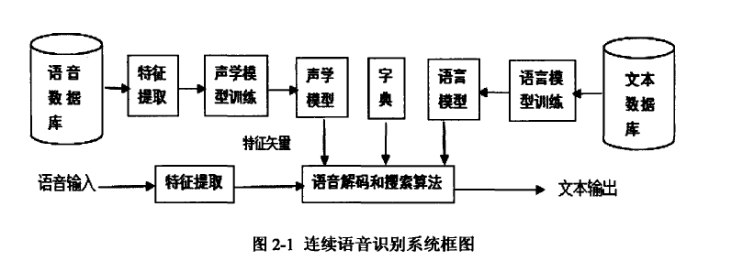
特征提取根据参数提取方式的不同，可以将语音信号分析分为时域分析、频域分析、倒谱域分析和其他变换域分析方法。时域分析的特点是简单、计算量小、物理意义明确等，但由于语音信号最重要的感知特性反应在功率谱中，而相位变化所起作用微乎其微，所在语音信号分析中，频域分析比时域分析更加重要[3]。
主要有四种在语音识别领域广泛应用的声学特征参数[9，10]：线性预测参数(LPC)、感知线性预测系数（PLP）、梅尔频率倒谱系数(MFCC)、滤波器组特征（Fbank）、基频特征（Pitch）[4]。LPC预测系数已经广泛应用于语音信号处理领域,它能够提供一个很好的声道模型及模型参数估计方法,利用以前的信号数据去预测当前的信号值。LPC系数一般采用Durbin或Levinson迭代算法求解维纳一霍夫方程获得。PLC提取感知线性预测倒谱系数,在一定程度上模拟了人耳对语音的处理特点,应用了人耳听觉感知方面的一些研究成果。很多研究表明,在环境匹配不是很好的情况下,PLC的性能稍好一点。MFCC参数比PLP倒谱系数更符合人耳的听觉特性,它充分利用人耳在听觉上对频率感应具有非线性的特点,对各带通滤波器组频率带宽内所有的信号幅度作加权和后作对数处理,经DCT变换后得到MFCC系数,滤波器组可选择三角形状或正弦形状,在,MFCC静态特征系数基础上,计算动态特性的各阶差分系数,组成的多维语音特征矢量可以进一步提高语音识别的准确性,MFCC特征参数已经在现有的语音识别系统得到了广泛的应用。从目前的应用来看,在广播语音、朗读式语音中,MFCC特征应用较多。在电话语音、会议语音等应用场合PLP,特征应用较多。而在语音合成和说话人识别等情况下,LPC特征应用较广[5]。
声学模型首先需要选择声学建模基本单元。
常见声学基元有音素、声韵母和字符。英语语音识别中常用音素或者字母作为声学基元。
要为中文语音关键词检出系统选择合适的声学建模单元，必须分析普通话的特点。普通话主要有Ｗ下五个特点：
（1）一般认为，汉语为单音节语言，大多数情况下，每个汉字只对应一个音节，因此大部分音节本身就具有确定的语言含义；
（2）普通话中的每个词都可用若干个音节组成；
（3）很多不同没字可能有相同音节表示，即汉语中普遍存在同音字；
（4）普通话是音调语言。汉语中大约有３０％的词汇同音不同调，因此在汉语的语音识别和理解中，音调是普通话发音的关键组成部分，有助于对同音字进行更进一步的区分。如前所述，普通话具有阴平、阳平、上声、去声四种音调类，以上四声结合轻声（无声调，或者称为零声调）共升五种音调，但是并不是每个音节的五种声调都有相对应的汉字，很多音节只有一两种声调有对应的汉字；
（5）声韵母组合相同而声调不同，可能对应一个汉字或者几个汉字，而声韵母组合不同基本对应不同汉字。[4]
目前语音识别系统的声学模型都是建立在HMM上[6],HMM是一种用参数描述随机过程统计特性的概率模型,对动态时间序列具有极强的建模能力。它由两部分组成具有一定状态数的隐式马尔可夫链和显式随机函数集。每个随机函数都与链中一个状态相关联,通过显式过程所产生的观察序列可以获取隐式过程的信息[7]。
隐马尔可夫模型如下所示：
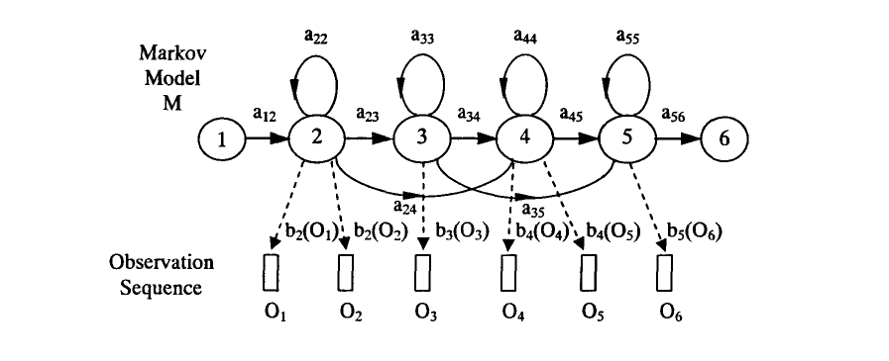
GMM-HMM声学模型在语音识别技术中取得了巨大的成功，但是随着语音数据量的增加，数据的复杂性也越来越大，而是GMM一个浅层模型，在复杂数据上的构建模型能力不足，我们需要找到一个对数据建模能力更强的声学建模方法，而深度神经网络在声学模型上的建模能力具备了这种条件[1]。
基于DNN-HMM 声学模型[8-12]在多种语言、多种任务的语音识别上取得了比传
统 GMM-HMM 声学模型大幅度且一致性的效果提升。基于 DNN-HMM 语音识别系统的基本框架如图 1 所示，采用 DNN 替换 GMM 模型来建模语音观察概率，是其和传统的 GMM-HMM 语音识别系统最大的不同。前馈型深度神经网络（feed-forward deep neural network，FDNN）由于比较简单，是最初主流的深层神经网络[13]。
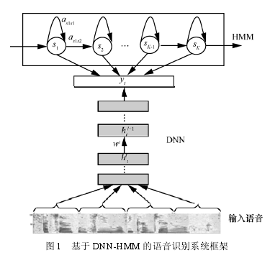
由 于 循 环 神 经 网 络（recurrent neural network，RNN）具有更强的长时建模能力，使得 RNN 也逐渐替代 DNN 成为语音识别主流的建模方案。DNN 和 RNN 的网络结构如图 2 所示，RNN 在隐层上增加了一个反馈连接，是其和 DNN 最大的不同。这意味着RNN 的隐层当前时刻的输入不但包括了来自上一层的输出，还包括前一时刻的隐层输出，这种循环反馈连接使得 RNN 原则上可以看到前面所有时刻的信息，这相当于 RNN 具备了历史记忆功能。对于语音这种时序信号来说，使用 RNN建模显得更加适合[13]。
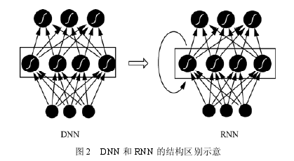
LSTM-RNN[14]使用输入门、输出门和遗忘门来控制信息流，使得梯度能在相对更长的时间跨度内稳定地传播。双向 LSTM-RNN （BLSTM-RNN）对当前帧进行处理时，可以利用历史的语音信息和未来的语音信息，从而容易进行更加准确的决策，因此也能取得比单向 LSTM 更好的性能提升[13]。
尽管双向 LSTM-RNN 的性能更好，但它并不适合实时系统，由于要利用较长时刻的未来信息，会使得该系统具有很大时延，主要用于一些离线语音识别任务。基于此，研究人员提出了延迟受控 BLSTM（latency control-BLSTM）[26]和行卷积 BLSTM 等模型结构，这些模型试图构建单向LSTM 和 BLSTM 之间的折中：即前向 LSTM 保持不变，针对用来看未来信息的反向 LSTM 做了优化。在 LC-BLSTM 结构中，标准的反向 LSTM 被带有最多 N 帧前瞻量的反向 LSTM 替代，而在行卷积模型中被集成了 N 帧前瞻量的行卷积替代[14]。
最近，有人提出前馈型序列记忆网络（ feed-forward sequential memory network，FSMN）的新框架[27]。FSMN 的结构采用非循环的前馈结构，只需要 180 ms 的时延，就达到了和 BLSTM-RNN相当的效果[14]。
2.2 带口音语音识别技术
口音是导致自动语音识别(ASR)系统性能低下的关键因素之一[15-16]。带有地方口音的普通话ASR系统尤其严重。口音是由说话人的母语或方言决定的[17]。
中国大约有七种主要方言:官话、吴话、湘话、赣话、客家话、粤语和闽语[18]。有许多讲汉语的人把汉语作为第二语言来学习。他们的发音受到当地方言的影响[15]。[19]统计数据显示，79.6%以上的普通话使用者有地方口音，其中44.0%的人口音较重。因此，普通话带有口音是很常见的。
汉语ASR系统在带口音语音方面的性能较差，尤其是在多口音[17]语音方面。为了解决这一问题，人们提出了许多适应方法[15]。这些方法大致可以分为两类:词汇顺应法[16,22 - 25]和模型顺应法[17,18,20 - 21,26]。前者侧重于语音变化。常用的方法是扩展电话集或扩充语音词典[22]。然而，这些方法增加了词汇混淆[23]。因此，它们没有获得明显的性能改进。语音建模技术是为了减少语音混淆而提出的。这种技术是基于发音模型或者HMM架构的[24,25]。后者侧重于声学的变化，最直接的方法是使用大量的口音语音为每个口音建立声学模型[26]。
处理多方言语音的传统方法是为每种方言构建一个不同的AM，就好像每种方言都是一种不同的语言一样[27]。然而，当方言特有的数据缺乏时，这种方言特有的AM甚至比使用所有方言数据训练的单个AM都要差[28]。
早些时候，极大似然线性回归(MLLR)是最简单的自适应方法之一。该方法基于gm - hmm模型。Huang等人提出了一种标准的说话人MLLR，以适应Microsoft Whisper系统[29]。
近几年，深度神经网络(DNNs)已成为ASR系统声学建模的主流方法。DNNs具有逐层不变性，可以提取高层次的表示特征。因此，它们可以帮助提高ASR系统对带口音语音的性能。然而，基于深度神经网络隐马尔可夫模型(DNN-HMM)的声学模型中带口音语音与原生语音的性能差距仍然很大[30]。
此前，为了提高对外国口音语音的识别能力，提出了一种基于口音识别顶层的多重音深度神经网络[30],该方法是受多任务学习技术的多语言语音识别的启发,此外，它们已被证明是有效和有效率的。此外，i-vector也被用于普通话语音的重音调整,结果表明，该方法能取得较好的效果。这些方法已应用于基于DNN-HMM的声学模型[31-32]。
最近，长短时记忆(LSTM)递归神经网络(RNNs)的性能被证明优于最先进的DNNHMM系统[33]。也有许多关于基于LSTM RNN的说话人自适应的研究文献。有基于LSTM RNN对口音的适应性进行了研究。已有研究表明，口音瓶颈特征可以提高多口音普通话ASR任务的性能[34]。由于上述模型构建起来十分复杂，Graves等人[35]介绍了连接主义时间分类(CTC)丢失功能，自动推断语音标签对齐。关于大规模声学建模任务。端到端声学模型显示了良好的结果。
为了避免过度拟合，有人提出了一种新的正则化自适应方法来提高多口音普通话语音识别任务的性能。该方法基于LSTM-RNN-CTC模型。这种正则化方法的灵感来自具有CE损失函数的KLD正则化自适应[39]。
自适应特征线性调制(FiLM)是近年来引入的一种自适应神经网络建模技术，通过应用基于辅助输入的特征智能变换，使神经网络能够有效地适应大量问题中的多个信息源（最初用于图像）[40]。然而，不像最初的特征线性调制只基于外部输入来适应神经网络，[41]还使用从网络中提取的隐藏层表示作为额外的条件信息。
Kaldi 是一款基于 C++和 CUDA 开源语音识别系统，系统框架如图 5.1 所示。与其他开源语音识别工具相比，它运行稳定、平台兼容性好，而且支持现有的高阶模型。比如，子空间高斯混合模型、网络自适应技术、循环神经网络等。在特征提取手段中还集成了 MFCC、LDA 等技术。Kaldi 中既实现了用单个 GPU 加速的深度神经网络 SGD 训练，也实现了 CPU 多线程加速的深度神经网络 SGD 训练。 其中，Kaldi 的最大优点主要体现在它将对各个模块的训练集成在相应脚本中，通过脚本即可调用该模块的功能[42]。

（本表可附页）
二、和选题相关的调研报告：（调研时间、地点、单位及主要收获等；可另附页）
调研时间：2018.7.1 – 2019.6.14
调研地点：广东省惠州市惠城区三栋镇数码园
调研单位：惠州市伟乐科技股份有限公司
主要收获：查阅了国内外有关相关文献，初步掌握了语音识别方面的研究范围，对研究背景、现状、意义有了进一步了解；看到了面临的挑战和存在的问题，为提出课题的初步研究方案，撰写开题报告打下了一定的理论基础。
今年来，语音识别技术发展迅速，应用广泛，已经深入到了我们生活的方方面面，但对于我国语音识别技术，汉语ASR系统在带口音语音方面的性能较差，尤其是在多口音语音方面。这是由于调查显示79.6%以上的普通话使用者有地方口音，其中44.0%的人口音较重。因此，普通话带有口音是很常见的。
同时我国方言众多，据统计中国大约有七种主要方言:官话、吴话、湘话、赣话、客家话、粤语和闽语。在七种语系下还存在许多的小语系，其发音也各有异同，所以若要针对于每种方言建立声学模型成本太高，且维护起来会困难。
针对以上情况，研究带口音的汉语普通话的自适应模型对于普通话的语音识别，对于智能语音的应用，如智能机器人，智能客服，智能家居等方面都是非常有帮助的。
针对以上收获，结合所需要解决的问题，进一步明确课题的研究目标﹑研究内容，提出课题的初步研究方案，撰写选题报告。

三、选题报告（应包括以下内容；可另附页）：
1．所选课题的题目及课题来源
（1）课题题目： 基于多口音的汉语普通话自适应声学模型研究
（2）课题来源： 企、事业单位委托项目
2. 课题研究的目的、意义
2.1目的
虽然方言特有的声学模型在一般情况下表现良好，但当方言特有的数据很少且每种语言的方言数量都很大时，它们就不容易维护；处理多方言语音识别的有效方法是为每种方言训练一种方言专用调幅，尽管总的来说性能很好，但缺点是需要为每种方言维护单独的AM，这会增加操作成本。这些方法的主要缺点是，它们都需要为给定的语言维护多个模型，特别是当为多种语言和方言提供语音识别服务时，维护成本较高。
因此，一种能够很好地概括许多方言的统一声学模型(AM)一直是人们所需要的。本研究就是围绕着针对多口音普通话的自适应声学模型的研究展开。
2.2意义
近年来，随着深度学习技术在语音识别领域的成功应用以及大数据浪潮的到来，越来越多的智能语音识别软件和应用开始走进人们的日常生活，苹果公司的服务，科大讯飞公司的语点应用等都是其中的典型，这一切又进一步刺激了语音识别技术的研究和发展力度。
通过文本或语音等方式交互的智能客服机器人系统则可以有效地和多渠道的客户服务中心做整合，在大幅缩减客服成本的同时能够有效减少人工成本、增强用户体验，从而提升服务的质量和企业创新的品牌形象。但是对于我国由于多数普通话使用者把普通话作为第二语言来掌握,他们的普通话发音不可避免地受到其方言母语发音的强烈影响。相关文献指出,80%左右的普通话使用者带有不同程度的方言口音川。由前所述,方言口音在汉语语音中是一个严重的问题。实践表明:当说话人带有某种方言口音时,针对标准普通话构造的语音识别器的性能往往会大幅下降。
因此使用一种能概括很多方言的统一声学模型不仅能够更好地解决多口音问题中的模型不匹配以及特定口音数据稀疏导致的的建模难题，进而提高识别率，同时可以减少维护的成本。

- 和本课题有关的国内外研究现状分析，包括发展水平和存在的问题等
3.1 端到端语音识别
端到端语音识别是一个活跃的研究领域，当它被用来重新打分一个DNN-HMM(2014)的输出时或独立类(2014）时，会显示出令人信服的结果。有监督的RNN编解码器在预测音素 (2015)和音节 (2015)方面表现良好，CTC损失函数结合RNN对时间信息进行建模，在具有字符输出的端到端语音识别中也表现良好。CTC-RNN模型在预测音素方面也很有效(2015)，但在这种情况下仍然需要词典。
在单个GPU上进行培训可以获得显著的性能提升，随后线性扩展为两个GPU 或多个GPU 。也有利用提高单独GPU的效率用于低层次的基础深度学习的工作。还有在模型并行，数据并行或结合两者建立一个快速、高扩展性的语音识别系统来训练深度RNNs。
还有部分研究是优化数据的，数据增强在提高计算机视觉深度学习性能方面和语音识别方面，是非常有效的。例如，现有的语音引擎可以用来对齐和过滤数千小时的有声读物。
3.2 多方言的语音识别
处理多方言语音的传统方法是为每种方言构建一个不同的AM，就好像每种方言都是一种不同的语言一样。然而，当方言特有的数据缺乏时，这种方言特有的AM甚至比使用所有方言数据训练的单个AM都要差。这是因为特定于方言的AM无法学习不同方言之间的相似性。为了解决这一资源稀缺问题，可以采用多种方法，一种是用方言数据联合训练一个AM的方言独立部分，另一种是用方言特定数据分别训练一个AM的方言独立部分。在其他方法中，单独方言特有的AMs是通过简单地使用所有可用的数据训练单个AM，然后在单独方言特有的数据上对其进行微调来获得的。然而，这些方法的主要缺点是，它们都需要为给定的语言维护多个模型，特别是在为多种语言和方言提供语音识别服务时，维护成本较高。
针对汉语多口音的识别问题，国内外提出了许多适应的方法。这些方法大致可以分为两类:词汇顺应法和模型顺应法。前者侧重于语音变化。常用的方法是扩展语音数据集或扩充语音词典。但这些方法增加了词汇混淆。因此，它们没有获得明显的性能改进。语音建模技术是为了减少语音混淆而提出的。这种技术是基于发音模型或者HMM架构的。后者侧重于声学的变化，最直接的方法是使用大量的口音语音为每个口音建立声学模型。然而，当方言特有的数据缺乏时，这种方言特有的AM甚至比使用所有方言数据训练的单个AM都要差。
在维护成本方面，为所有方言提供一个AM是有价值的，因此已经有了许多改进性能的尝试。其中一些是基于多任务学习，其中的一个AM被训练来预测音素，并对方言进行分类。然而，训练这样一个模型并不容易，因为确定两个不同任务的权重并不是简单的。其他方法使用辅助输入，如i-vector或方言信息。谷歌提出提供方言信息作为端到端语音识别模型的额外输入，以及印度理工大学提出使用从方言分类器中提取的语音级方言嵌入。事实证明，它们的表现优于特定方言的模型。
因此，提出一个自适应的多口音声学模型是很有必要的。
最早的时候，有人提出极大似然线性回归(MLLR)方法，是一种简单的适应方法。而后深度神经网络(DNNs)已成为ASR系统声学建模的主流方法。DNNs具有逐层不变性，可以提取高层次的表示特征。因此，它们可以帮助提高ASR系统对带口音语音的性能。然而，基于深度神经网络隐马尔可夫模型(DNN-HMM)的声学模型中带口音语音与原生语音的性能差距仍然很大。
在国外，针对不同母语说话人说英语的语音识别技术，有学者提出了新的模型架构：其中特定于口音的顶层用于模拟不同口音的特定模式，共享的底层隐藏层允许在本机和多口音模型之间最大限度地共享知识。并用KL-D正则化的方式去训练模型的顶层，取得了一定的成果。
也有学者提出了很多端到端的语音识别方法，提升模型对于口音的适应性，研究表明，这些端到端的语音识别方法可以有效的提升语音识别的能力。
最近，有学者使用FiLM的自适应特征线性调制的方法优化LSTM-RNN模型。将方言的信息作为额外的特征或内部的网络隐藏层的参数或结合二者优化训练过程，取得了一定的效果。

- 研究目标、研究内容和拟解决的关键问题
4.1 研究目标
- 将FiLM方法应用到带口音的普通话语音识别中，提升语音识别的效果
- 尝试用KL_D正则化的方法结合FiLM优化语音识别，降低架构的过拟合
4.2 研究内容
本研究的主要内容如下，基于LSTM-CTC建模，用自适应特征线性调制的方法训练自适应模型，研究在多口音干扰下的汉语语音识别效果
4.2.1端到端语音识别
对于传统的语音识别，通常会分为3个部分：语音模型，词典，语言模型。语音模型和语言模型都是分开进行训练的，因此这两个模型优化的损失函数不是相同的。而整个语音识别训练的目标与这两个模型的损失函数不是一致的。
对于端到端的语音识别，模型的输入就为语音特征（输入端），而输出为识别出的文本（输出端），整个模型就只有一个神经网络的模型，而模型的损失采用的CTC Loss。这样模型就只用以一个损失函数作为训练的优化目标，不用再去优化一些无用的目标了。
长短期记忆(Long Short Term Memory，LSTM)是RNN的一种，最早由Hochreiter和Schmidhuber(1977)年提出，该模型克服了一下RNN的不足，通过刻意的设计来避免长期依赖的问题。
为了避免RNN中梯度消失和梯度爆炸的问题，LSTM相对于普通RNN单元有比较大的区别，主要的核心思想是：
①采用叫“细胞状态”（state）的通道贯穿整个时间序列，如图3中从C(t-1)到C(t)，这条线上只有乘法操作和加法操作。
②通过设计“门”的结构来去除或者增加信息到细胞状态，LSML中有三个门，分别是“忘记门”、“输入门”和“输出门”
CTC：Connectionist Temporal Classifier 一般译为联结主义时间分类器 ，适合于输入特征和输出标签之间对齐关系不确定的时间序列问题，CTC可以自动端到端地同时优化模型参数和对齐切分的边界。CTC在每一个输出的时刻都会预测当前是需要输出一个字符还是空白符号。
4.2.2 特征线性调制
特征线性调制(Feature-wise Linear Modulation，FiLM)是近年来引入的一种自适应神经网络建模技术。通过应用基于辅助输入的特征智能变换，使神经网络能够有效地适应大量问题中的多个信息源。虽然FiLM最初是针对视觉QA问题提出的，但它是一种通用的方法，因此也可以应用于声学建模。在这种方法中，将称为膜层的特殊层插入到网络中，每一层都对其输入进行特征仿射变换，如下图所示：
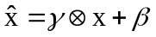
其中⊙表示向量的点积，x是一个FiLM的输入向量，γ和β基于辅助输入动态生成的缩放和移动向量。虽然FiLM是用来解决视觉QA问题的，这种基于特征的转换也可以用来解决各种各样的问题。
（1）方言信息作为额外特征
如果其中方言信息d代表方言D的向量，γ和β用如下公式随着网络层迭代，
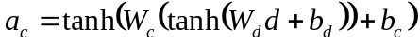，

迭代方式分为如下三种情况：依赖方言信息（左图），依赖语言信息（中图），同时依赖方言和语言信息（右图）
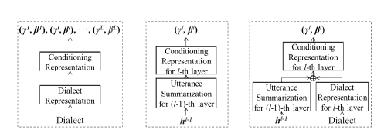
γ和β插入网络层的方式分为以下两种情况，依赖每一层输入（左图），依赖每一层的输出（右图）

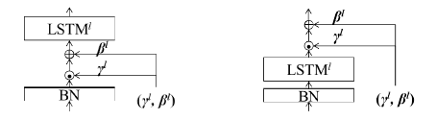
- 方言信息作为隐藏层信息，则l-1层的特征信息如下，

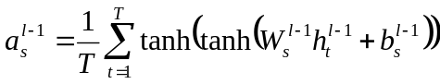，
L层的γ和β迭代信息如下，
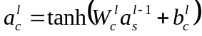
，
- 方言信息同时作为外部信息和隐藏层信息，a^{l}_{d}为隐藏层的特征，这时γ和β的迭代为
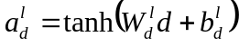
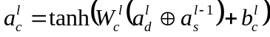
，

4.3 拟解决的关键问题
说话人带有某种方言口音时,针对标准普通话构造的语音识别器的性能往往会大幅下降。汉语方言众多，为每种方言维护单独的AM，这会增加操作成本，所以提出一种有效的自适应多口音模型是非常有必要的。
- 提出使用自适应特征线性调制（Feature-wise Linear Modulation，FiLM）的方法训练端到端的语音识别模型，提出一个自适应的模型解决带口音的汉语普通话的识别问题
- 提出基于KL_D正则化的方法改进LSTM-CTC模型，减少模型的过拟合，降低识别的错词率
- 拟采取的研究方法、技术路线
5.1研究方法
- 首先基于LSTM-CTC搭建语音识别系统框架
- 然后利用方言信息作为条件输入，将特征线性提取方法（FiLM）应用到声学模型中
- 采用KL-divergence (KLD)正则化训练特定语音的声学模型
（4）对模型进行验证分析
5.2研究流程
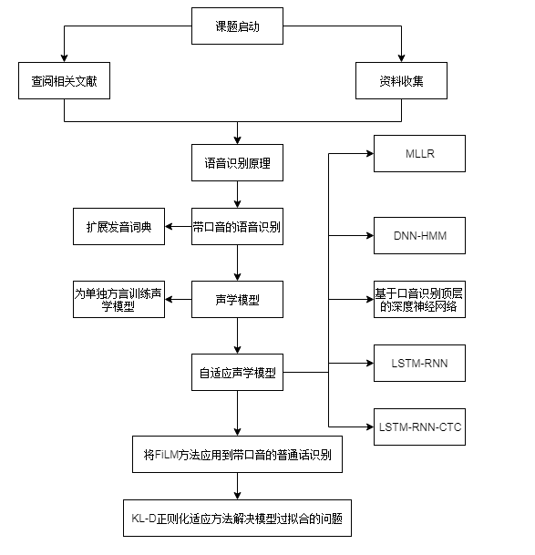
5.2技术路线
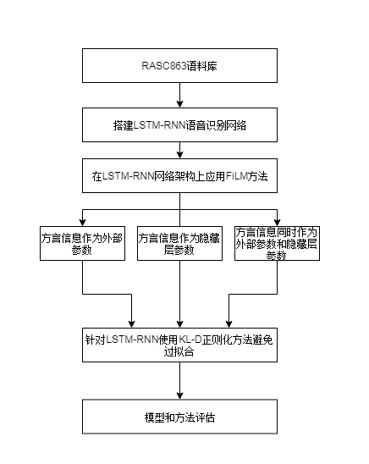

- 预期的研究成果和创新点
6.1 预期成果
（1）自适应特征线性提取的方法可以有效的帮助建议一个自适应的声学模型，并提高识别带口音的普通话识别率，能有效的减少错词率
6.2 创新点
（1）将改进的FiLM方法应用到识别带口音的汉语普通话识别模型中
（2）使用KL-D正则化的方法帮助训练上述自适应模型
7．研究进度安排及论文写作计划等。
2019.6~2018.7 查阅相关的文献资料并进行相关调研，提交开题报告；
2019.7~2019.8 深入研究中文语音关键词检出的原理，后续课题的展开奠定基础；
2019.8~2019.9对现有的中文语音识别算法分析、比较、研究，研究运用声韵母的相关特性优化神经网络的方法；
2019.10~2019.12通过使用已有的“863”汉语普通话连续语音数据库将其应用于，实际的语音关键词检出系统中，验证可行性及实际效果，并开始撰写论文初稿；
2019.12~2020.2 撰写论文并完成论文的初稿；
2020.3~2020.4 修改完善论文内容，并交送导师审查；
2020.5 完成毕业论文答辩。

研究生签名： 20 年 月 日

四、指导教师（组）对选题报告的意见：

□ 同意进行开题答辩 □ 不同意进行开题答辩

指导教师签名： 20 年 月 日
五、选题报告答辩情况
答辩时间 | 20 年 月 日 | 答辩地点
1、评议小组对选题报告提出的主要问题及研究生回答情况：

2、评议小组意见：
1、选题价值： □有理论意义；□有工程背景；□有实用价值；□意义不大；□其他 。
2、选题难度： □偏高；□适当；□偏低。
3、工作量： □偏大；□适当；□偏小。
4、研究方法、思路及实施方案的可行性： □好；□较好；□一般；□不可行。
5、选题报告中反映出的综合能力和文献积累：□好；□较好；□一般；□较差。
7、选题报告中反映出的创新能力： □好；□较好；□一般；□较差。
8、对论文选题报告的总体评价： □好；□较好；□一般；□较差。

存在的问题和改进建议：

组长（签名）：
20 年 月 日

成员 | 姓 名 |  | 职 称 | 是否硕导 | 工作单位 | 评审成绩（满分100分）
 |  |  |  |  |  | 文献检索20分 | 调研报告10分 | 选题报告50分 | 现场答辩20分 | 合计
组长
会议秘书
成员1
成员2
成员3
成员4
成员5
选题报告考核成绩（平均分）
评议结果 |  | □ 通过（□ 开始论文写作 □ 需认真修改） □ 不通过，重新开题
评议专家签名
六、学院审查意见：
□ 通过（□ 开始论文写作 □ 需认真修改） □ 不通过，重新开题

（盖章）

负责人签字：
20 年 月 日

